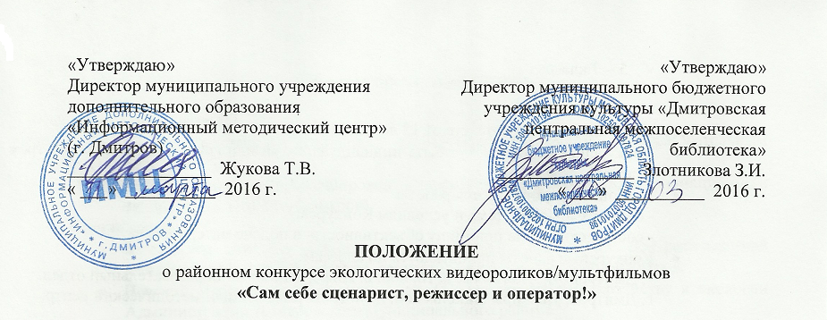
1. Общие положения

Районный конкурс экологических видеороликов/мультфильмов (далее − Конкурс) проводится в рамках года Российского кино по инициативе МБУК «Дмитровская центральная межпоселенческая библиотека» и МУДО «Информационный методический центр» при поддержке Отдела по лесному хозяйству и экологии Администрации Дмитровского муниципального района , Московского областного общественного фонда духовно-нравственного развития «Святая Русь».
Настоящее Положение регулирует условия, механизм организации, место проведения и порядок участия образовательных организаций в данном Конкурсе.

2. Цель и задачи Конкурса
2.1. Цель: привлечение школьников и студентов образовательных учреждений г. Дмитрова и района к созданию видеороликов по изучению проблем в области экологии Дмитровского края, эффективному использованию энергетических, водных и других ресурсов, эффективной утилизации отходов.
2.2. Задачи:
- привлечение внимания подрастающего поколения к проблемам экологии в современном мире;
- формирование у молодёжи осознанного рачительного отношения к природным ресурсам;
- вовлечение обучающихся образовательных организаций, воспитанников, учащихся и студентов колледжей в социально значимую деятельность;
- формирование экологической компетентности у школьников и студентов;
- формирование активной гражданской позиции у подрастающего поколения;
- выявление талантливой, социально активной молодёжи.

3. Организаторы Конкурса
- Муниципальное бюджетное учреждение культуры «Дмитровская центральная межпоселенческая библиотека»
- Муниципальное учреждение дополнительного образования «Информационный методический центр» (г. Дмитров)

4. Участники Конкурса
К участию в Конкурсе приглашают подростки и молодежь в возрасте от 10 до 21 года.
5. Условия проведения конкурса
- Конкурс проводится в номинации «Экологический видеоролик / мультипликационный фильм» в следующих возрастных категориях:
учащиеся образовательных организаций в возрасте:
- 5 – 7 класс;
- 8 – 9 класс;
- 10 – 11 класс.
студенты колледжей в возрасте от 15 лет до 21 года.
- Конкурсные работы могут быть индивидуальными или групповыми (не более трех человек).
- На Конкурс принимаются работы:
- соответствующие теме и условиям Конкурса;
- соответствующие принципу объективности в подаче материала.
- Конкурсные работы принимаются по адресам:
г. Дмитров, ул. Почтовая, д. 16, кор. 2, Информационно-образовательный отдел.
г. Дмитров, ул. Лиры Никольской. д. 4а Информационный методический центр.

6. Требования к конкурсным работам

Формы представления конкурсных работ:
- видеоролик до 5 минут в следующих форматах : AVI, MOV, MP4;
- мультипликационный фильм до 3 минут, созданный в любой технике и сохраненный в следующих форматах : AVI, MOV, MP4.

7. Требования и критерии оценки
- Конкурсные работы должны поднимать актуальные экологические проблемы Дмитровского края, предлагать пути их решения, отражать жизненную позицию и личностное участие автора (авторов) в решение поднятой экологической проблемы. Работы, не раскрывающие данные направления, к конкурсу не допускаются и отклоняются по формальному признаку.
- Вместе с работой необходимо предоставить информацию об авторе работы: наименование образовательного учреждения, класс, возраст, автора творческой работы, название творческой работы, фамилия, имя, отчество (полностью) преподавателя-куратора.

Оценка конкурсных работ осуществляется конкурсной комиссией по следующим параметрам:
- актуальность выбранной темы и важность поставленных проблем;
- оригинальность идеи и техники исполнения;
- эстетичность оформления работы, качество видеоролика/мультфильма.

8. Организационный комитет и жюри Конкурса

Для организации и проведения конкурса создается организационный комитет.
Организационный комитет
- информирует обучающихся, преподавателей и руководителей образовательных организаций района о сроках и условиях проведения конкурса;
- формирует жюри конкурса
- проводит приём и отбор конкурсных работ;
- определяет порядок награждения победителей.
Жюри конкурса в составе 7 человек:
- подводит итоги конкурса,
- определяет победителей конкурса, занявших I, II, III места в каждой возрастной категории, которые награждаются призами и дипломами.

9. Состав оргкомитета и жюри
Состав оргкомитета:
- Бушова Светлана Александровна – заведующая Информационно-образовательным отделом ДЦМБ;
- Волкова Светлана Александровна – заместитель директора по информационным технологиям ИМЦ.
Состав жюри:
- Злотникова Зинаида Ивановна – директор Дмитровский централизованной межпоселенческой библиотеки, депутат городского поселения Дмитров;
- Невский Игорь Станиславович – начальник Отдела по лесному хозяйству и экологии Администрации Дмитровского муниципального района
- Жукова Татьяна Владимировна – директор МУДО «Информационный методический центр» ;
- Бычков Денис Владимирович – заместитель директору МБУК «ДЦМБ» по информационным ресурсам;
- Кондакова Ольга Евгеньевна с ведущий библиотекарь информационно-образовательного отдела ДЦМБ;
- Давыгора Валерия Владимировна – учитель информатики Дмитровской гимназии «Логос»;
- Орлова Надежда Васильевна – методист ИМЦ.

10. Сроки проведения

Конкурс проводится с 14 марта по 27 апреля 2016 года
- прием конкурсных работ производится до 23 апреля 2016 г.
- подведение итогов конкурса с 25 до 27 апреля 2016 г.

11. Награждение победителей

- Все участники конкурса награждаются грамотами
- Победители награждаются дипломами и призами.
- О дне награждения победителей будет сообщено дополнительно.

12. Контакты

Дмитровская центральная межпоселенческая библиотека: г. Дмитров, ул. Почтовая, д.16, кор. 2.
Телефон: 8 (496) 227-7817, 227-4992.
Бушова Светлана Александровна
E-mail: iic2006@yandex.ru.

Информационный методический центр:
г. Дмитров, ул. Лиры Никольской. д. 4а
Телефон: 8 (496) 223-1703
Волкова Светлана Александровна
E-mail:volkova@iumc-dmitrov.ru

